Знания-Онтологии-Теории (ЗОНТ-2023)

Подготовка Текста Доклада для ЗОНТ-2023
Первый автор1, Второй автор2
1Институт Построения Научных Теорий, пр. Иванова, д. 13, г. Петров, 117223, Россия.
2Dept. of Informatics, University, Street 1, City, Country
first@author.mail.ru, second@author.mail.com
Аннотация. Область исследования. Основная идея доклада. Главные результаты. Объем – от 80 до 250 слов. Окончательный вариант текста доклада нужно перевести в формат pdf и прислать на адрес Оргкомитета zont@math.nsc.ru.
Ключевые слова: обнаружение закономерностей, распознавание образов, онтология, естественные языки

Введение
Текст набирается шрифтом Times New Roman, кегль - 10 pts. Заголовок доклада – 20 pts, заголовки разделов – 14 pts, заголовки подразделов – 12 pts. Размер страницы А4 (210 x 297 мм). Отступ слева и справа – 32 мм, снизу и сверху - 23 мм. Первая страница начинается строкой:

Знания-Онтологии-Теории (ЗОНТ-23)
Расстояние от этой строки до заголовка – 10 мм. Номера страниц указывать не нужно. Страницы будут пронумерованы автоматически в сборнике трудов Конференции. Объем текста доклада – до 10 стр. Рисунки должны быть черно-белыми.

Теоретические проблемы
  - Постановка задачи
Сборник трудов Конференции будет проиндексирован в РИНЦ, избранные статьи будут проиндексированы в Scopus.
  - Таблицы
Надписи делаются над таблицей. Ширина надписи не более 0,75 ширины текста. Заглавная строка таблицы пишется жирным шрифтом. См. пример Таблицы 1.
Таблица 1. Описание геометрических размеров фигур.

Длина L | Ширина D | Высота H
1 | 2 | 7
2 | 12 | 7
3 | 3 | 3

  - Рисунки
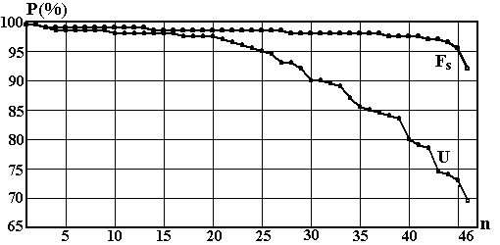
Рис.1. Описание рисунка.

Рисунки, как и таблицы, должны быть пронумерованы. Описание рисунка помещается под рисунком. Рисунки центрируются. См. пример Рис. 1.
  - Формулы

Используйте стандартные средства отображения формул. Формулы должны быть пронумерованы.

Заключение

До встречи в Академгородке.

Благодарности
Эта инструкция скопирована с инструкции для авторов the International Workshop on Inductive Modeling IWIM-2007. Спасибо ее разработчикам!

Литература
- Ivakhnenko A. G. Polynomial theory of complex systems. IEEE Transactions on Systems, Man, and Cybernetics, SMC-1(1):364378, 1971.

- Kordik P., Snorek, M. Deterministic Crowding Helps to Evolve Non-correlated Active Neurons In: Proceedings of, Academy of Sciences, Glushkov Institute, p. 21-28. Kiev, Ukraine 2005, ISBN 966-02-3734-0

